TransactionCentre®

Manual de Operação
Pré-Autorização

Esta documentação, softwares e materiais disponibilizados são protegidos por propriedade intelectual e não podem ser copiados, reproduzidos ou cedidos sob qualquer forma ou pretexto sem prévia e formal autorização da SevenPDV.

Fev/2010

1. Introdução
2. Operação – Elegibilidade e Pré-Autorização

1. Introdução

A finalidade deste documento é apresentar os seguintes processos:

- Uso das funções de Elegibilidade de Portador e Pré-Autorização disponibilizadas através do Portal da Drogaria;

* Função disponibilizada a estabelecimentos que adotem Sistemas de Automação cujo modelo operacional prevê Pré-Autorização pela WEB.

Este manual fornece orientação sobre a realização de Pré-Autorização através de nosso Portal da Drogaria. No caso de dúvidas ou sugestões relativas a esta ferramenta, entre em contato com o departamento de Suporte da SevenPDV, o qual está capacitado a lhe fornecer as informações e apoio necessários.

No caso de dúvidas ou sugestões relacionadas à utilização de seu Sistema de Automação, entre em contato com sua SoftwareHouse, que poderá lhe orientar devidamente.

Este material, os programas e módulos que o acompanham somente poderão ser utilizados para acesso ao sistema, divulgação e treinamento relativos à solução TransactionCentre® (de propriedade da SevenPDV), sendo vetada qualquer outra utilização sem a prévia e formal autorização de sua proprietária.

O TransactionCentre® é uma plataforma de processamento de transações eletrônicas para Programas de Fidelidade em múltiplas Centrais de Autorização e foi desenhada para atender à multiplicidade de modelos de funcionamento e tecnologias adotadas nos Sistemas de Automação, propiciando um modelo de reposição integrada com diversos Distribuidores.

2. Operação – Elegibilidade e Pré-Autorização – ClientWEB

As funções apresentadas a seguir estão disponíveis apenas àqueles estabelecimentos que adotem Sistemas de Automação cujo modelo operacional prevê Pré-Autorização pela WEB.

A finalidade destas transações é validar a identificação do portador, permitir a consulta dos benefícios que podem ser concedidos, além de gerar Pré-Autorizações, que são automaticamente transformadas em Autorizações no momento do pagamento (CheckOut).

O fluxo previsto, para quem utiliza estas funções em seu modelo operacional é o que segue:

- o portador se dirige ao Balcão, solicita os produtos que deseja adquirir e apresenta seu cartão de benefícios para identificação;
- Realizar o acesso ao Site (www.portaldadrogaria.com.br), com o CNPJ, Usuário e senha;
- Clicar no botão “Apoio ao Consumidor” (Este item somente estará disponível em caso do Estabelecimento possuir permissões para utilizar esta ferramenta);
- Apresentará a tela de validação da Operadora (a qual Laboratório pertence o cartão utilizado)
- o atendente valida o cartão apresentado pelo portador (Elegibilidade);
- sendo válido o cartão, o site irá disponibilizar as ferramentas para que o atendente consulte os benefícios que podem ser concedidos ao portador (Pré-Autorização);
- após realizada a consulta, o portador informa quais produtos irá adquirir;
- o atendente confirma a Pré-Autorização (que fica registrada no Autorizador) ou cancela a consulta, caso o portador desista da compra.

Após realizada a identificação do portador (Elegibilidade), a consulta dos benefícios disponíveis (Pré-Autorização), e a confirmação dos produtos selecionados para compra no Balcão utilizando o Portal da Drogaria, o portador se dirige ao caixa (CheckOut) para efetuar o pagamento.

As funções cumpridas no caixa são realizadas pelo Sistema de Automação do estabelecimento, e são integradas neste fluxo da seguinte forma:
- o portador deverá apresentar novamente seu cartão de benefícios;
- o operador de caixa inicia o atendimento informando o número do cartão de benefícios do portador ou ainda o número da transação gerado na Pré-Autorização;
- o Sistema de Automação do estabelecimento deverá recuperar a Pré-Autorização realizada no Balcão, que havia ficado registrada no Autorizador;
- o operador de caixa informa os produtos que o portador deseja adquirir;
- o Sistema de Automação do estabelecimento deverá verificar se os produtos informados pelo operador de caixa estão entre aqueles que constam na Pré-Autorização. Em caso positivo, estes produtos recebem os descontos informados na Pré-Autorização. Caso contrário, os produtos são comercializados nas condições usuais do estabelecimento;
- após o pagamento e a emissão do cupom fiscal, é impresso o comprovante de benefício. Este comprovante é a garantia de que o estabelecimento praticou os descontos de acordo com a Autorização concedida e deve ter uma via arquivada na loja para conferência futura.

Como utilizar as funções de Elegibilidade e Pré-Autorização:

Realizar o acesso ao Site (www.portaldadrogaria.com.br), com o CNPJ, Usuário e senha;
Clicar no botão “Apoio ao Consumidor”. Se o seu estabelecimento utiliza Pré-Autorização na WEB em seu modelo operacional, o sistema irá apresentar a Tela de Identificação do Portador, que é a que segue:

Tela inicial do Portal da Drogaria
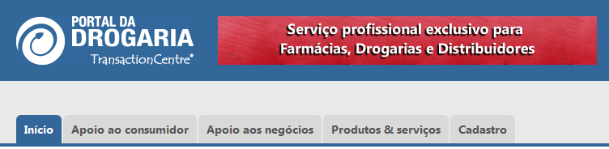
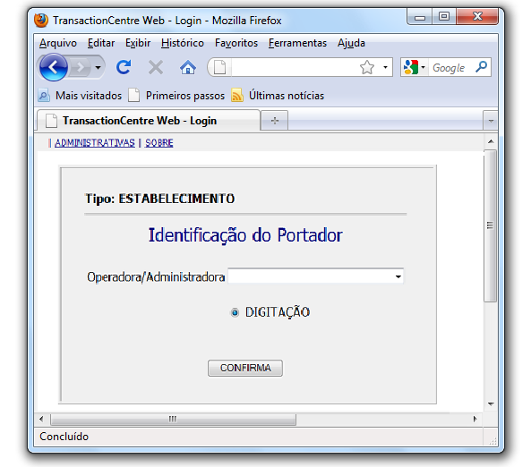

Tela de Identificação do Portador
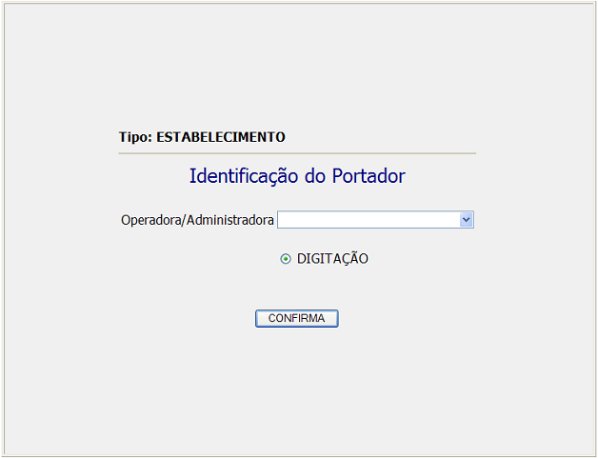

Elegibilidade – A função de validação do cartão do portador (Elegibilidade) é cumprida nesta etapa. Para utilizar esta função, siga os passos descritos abaixo:

- no combo “Operadora/Administradora”, selecione a Operadora desejada com base no cartão apresentado pelo portador. Observe que, no caso de erro na escolha da Operadora, o cartão será recusado e o benefício não será concedido
- após selecionar a Operadora, clique no botão “Confirma”
- uma nova tela será carregada, apresentando a mensagem “Digite o Número do Cartão”. Neste campo, informe o número do cartão do portador (somente números)
- após informar o número do cartão do portador, clique no botão “Pré-Autorização”
- neste momento, podem ocorrer as seguintes situações:

Cartão Recusado – Uma mensagem será apresentada indicando que o número de cartão informado é inválido e/ou foi recusado. No caso de invalidez por quantidade incorreta de dígitos ou valores não-numéricos, o sistema apresentará o motivo da recusa. Verifique se o número do cartão foi digitado corretamente e a Operadora selecionada é a mesma indicada no cartão. Caso a Operadora e todas as informações inseridas estejam corretas, e ainda assim a recusa persista, solicite ao portador que entre em contato com a Central de Atendimento de sua Operadora.

Cartão Válido – Neste caso, quando a validação é bem sucedida, uma nova tela será carregada, apresentando a função de Consulta de Produtos, conforme segue:

Tela de Consulta de Produtos
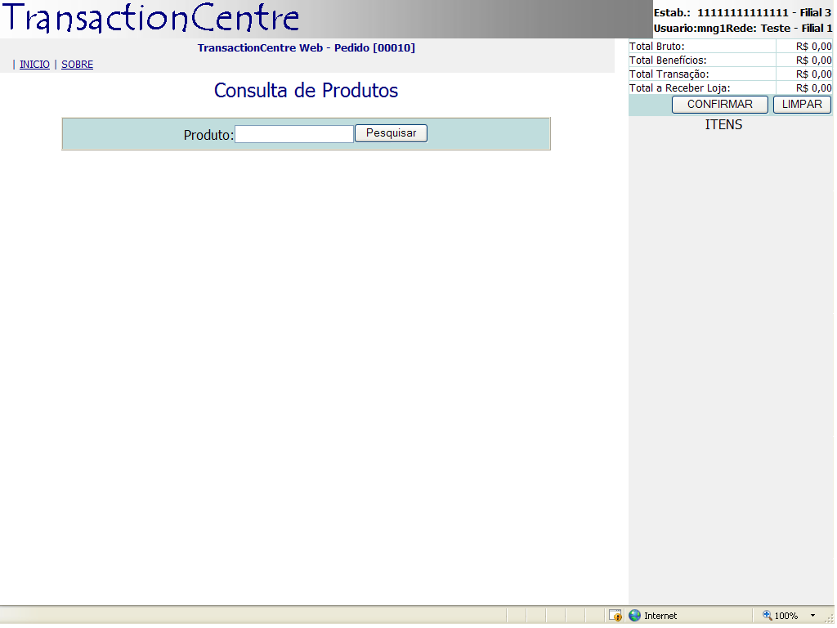

Pré-Autorização – A função de consulta dos descontos que podem ser concedidos ao portador e de confirmação dos produtos que o portador deseja adquirir (Pré-Autorização) é cumprida nesta etapa. Para utilizar estas funções, siga os passos descritos abaixo:

- no campo “Produto”, digite o código de barras (EAN) do produto, ou a descrição parcial (apenas o início da descrição) ou completa do produto e clique no botão “Pesquisar”

Atenção: Observe que, ao realizar a pesquisa, é aconselhável utilizar descrições parciais de produtos, pois isto diminui a probabilidade de erros e permite a consulta a diversas apresentações de um mesmo produto. O uso da descrição completa não é aconselhável pois, no caso de uma pequena divergência de digitação, o produto pesquisado poderá não ser encontrado. Quando utilizado o código de barras (EAN), apenas um produto será apresentado na lista.

- com base na pesquisa efetuada, uma lista será apresentada, com um ou mais produtos. Cada produto deverá apresentar seu Valor Bruto (PMC), seu Valor Líquido (após desconto) e o percentual de desconto que poderá ser concedido, além do campo “Qtde”, para definição da quantidade desejada, e o botão “Incluir”, para inclusão do item selecionado na Lista de Compras
- para consultar produtos e seus descontos, informe a quantidade solicitada no campo “Qtde” do produto desejado e clique no botão “Incluir” para incluir o produto na Lista de Compras
- os produtos selecionados serão incluídos na Lista de Compras (coluna à direita da tela), conforme o exemplo abaixo:

Tela de Consulta de Produtos
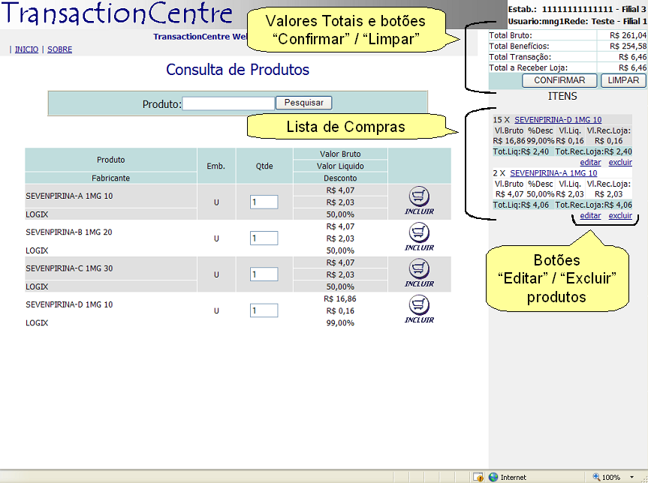

- após selecionar e incluir na Lista de Compras os produtos solicitados pelo portador, é possível alterar quantidades e descontos (alterações de quantidade e desconto são disponibilizadas ou não, e têm limite ou não, de acordo com o programa de benefícios) utilizando o botão “Editar” abaixo de cada produto. Além disso, também é possível excluir produtos da Lista de Compras, utilizando o botão “Excluir” abaixo de cada produto

Atenção: Caso nenhuma tela seja apresentada ao clicar no botão “Editar”, verifique as configurações de seu navegador e desabilite seu bloqueador de pop-ups.

- caso deseje reiniciar o atendimento, ou retirar todos os produtos da Lista de Compras, clique no botão “Limpar” abaixo dos valores totais
- caso deseje confirmar a compra dos produtos solicitados e adicionados à Lista de Compras, clique no botão “Confirmar” abaixo dos valores totais

Atenção: Ao confirmar a compra, a Pré-Autorização gera a imagem do Comprovante, que é exibida em uma tela à parte. Caso não consiga visualizar o comprovante, verifique as configurações de seu navegador e desabilite seu bloqueador de pop-ups. Se ainda assim não conseguir visualizar a imagem do comprovante, entre em contato com seu Suporte Técnico.

- a imagem do comprovante apresenta o código de barras (EAN), a descrição, a quantidade, o valor bruto (PMC), o percentual de desconto concedido, o valor líquido (após os descontos) e o valor a receber na loja (valor que deverá ser pago pelo portador) de cada um dos produtos, conforme o exemplo abaixo:

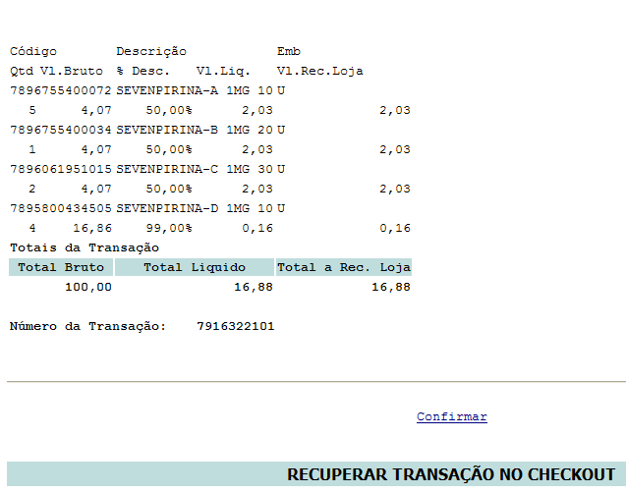

- o atendente deve, necessariamente, informar ao portador o total bruto, o total líquido e o valor total a receber na loja
- a imagem do comprovante apresenta ainda o Número da Transação, que poderá ser utilizado no caixa (CheckOut) para recuperação da Pré-Autorização no momento do pagamento

Atenção: Note que a utilização do número da transação é opcional. Este número poderá ser substituído, quando da recuperação da Pré-Autorização, pelo número do cartão do portador, que deverá ser apresentado no momento do pagamento. A utilização do número do cartão do portador na recuperação da Pré-Autorização é aconselhável pois, caso o portador realize mais de uma Pré-Autorização no estabelecimento, estas terão números de transação diferentes, e só poderão ser recuperadas em conjunto através do número do cartão do portador.

- após informar todos os dados ao portador, clique no link “Confirmar” que aparece na imagem do comprovante.

Observações importantes sobre Elegibilidade e Pré-Autorização:

- Como o sistema tem controle sobre a quantidade máxima de autorizações permitida por portador, devoluções e cancelamentos devem ser informados no Portal da Drogaria o quanto antes, de forma a não prejudicar autorizações futuras de portadores.

- Caso o portador tenha interesse em adquirir novos produtos após a Pré-Autorização, é necessário que o atendente realize uma nova Pré-Autorização no Balcão.

- Esta Pré-Autorização será mantida no Autorizador por algumas horas (período que pode variar conforme a Operadora), após este período, caso o portador apresente no caixa (CheckOut) seu cartão de benefícios, haverá uma mensagem indicando que não há Pré-Autorização para este portador. Neste caso, será necessária a realização de uma nova Pré-Autorização.

- O sistema guarda as informações do portador, dispensando a necessidade de captura de dados da receita médica e permitindo, inclusive, que haja restrição na quantidade de produtos autorizados a um portador.

